Kipfilet met katenspek en appel
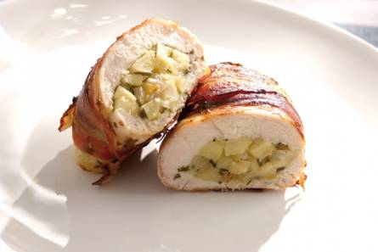

Ingrediënten 4 personen :
- 4 kipfilets (van gelijke grootte)
- 1 zoetzure appel (bijv. Jonagold)
- 1 eetlepel olijfolie
- 1 sjalotje (fijngesnipperd)
- 1 theelepel gedroogde dragon
- 8 plakken katenspek (vleeswaren)

Bereiden:
- Snijd elke kipfilet overlangs diep in zodat een zakje ontstaat. Schil de appel, verwijder het klokhuis en snijd in kleine blokjes van 3-4 mm. Verhit de olie en fruit de sjalot 1 minuut. Voeg de appel toe en bak 2 minuten mee. Neem de pan van het vuur en breng op smaak met de dragon, zout en peper. Vul de kipfilets met het appelmengsel en druk de opening goed dicht. Bestrooi ze met peper en rol elke kipfilet strak in 2 plakken Zeeuws spek. Steek het spek vast met een cocktailprikker. Bewaar de kipfilets afgedekt in de koelkast, maar laat ze bijtijds op kamertemperatuur komen.
- Leg de kipfilets op een ingevet rooster boven matig heet vuur en gril ze in 12-15 minuten krokant en gaar; keer af en toe.
- Lekker met spitskool

